Пермский национальный исследовательский политехнический университет

Кафедра информационные технологии и автоматизированные системы

Лабораторная работа №7

**"Функции с переменным числом параметров"**

|  |  |
| --- | --- |
|  | Выполнил:  студент группы: ИВТ-24-2б  К.Д. Горбушин  Проверил:  доцент кафедры ИТАС  О.А. Полякова |

Пермь 2025

**Постановка задачи**

1. Решить указанную в варианте задачу, используя функции с переменным числом параметров.

2. Написать функцию sum с переменным числом параметров, которая находит сумму чисел типа int по формуле: S=a1*a2+a3*a4+a5*a6+. . . . . Написать вызывающую функцию main, которая обращается к функции sum не менее трех раз с количеством параметров 8, 10, 12

**Код программы**

#include <iostream>

#include <cstdarg> // Для va_list, va_start, va_arg, va_end

using namespace std;

int sum(int count, ...) {

va_list args; // Указатель на список аргументов переменной длины

va_start(args, count); // Инициализация va_list. Второй аргумент - последний именованный параметр функции.

int result = 0;

for (int i = 0; i < count / 2; ++i) {

int a = va_arg(args, int); // Извлечение следующего аргумента типа int

int b = va_arg(args, int); // Извлечение следующего аргумента типа int

result += a * b;

}

va_end(args); // Очистка va_list

return result;

}

int main() {

// Вызовы функции sum с разным количеством параметров

cout << "Сумма для 8 параметров: " << sum(8, 1, 2, 3, 4, 5, 6, 7, 8) << endl;

cout << "Сумма для 10 параметров: " << sum(10, 1, 2, 3, 4, 5, 6, 7, 8, 9, 10) << endl;

cout << "Сумма для 12 параметров: " << sum(12, 1, 2, 3, 4, 5, 6, 7, 8, 9, 10, 11, 12) << endl;

return 0;

}

**Блок схема**

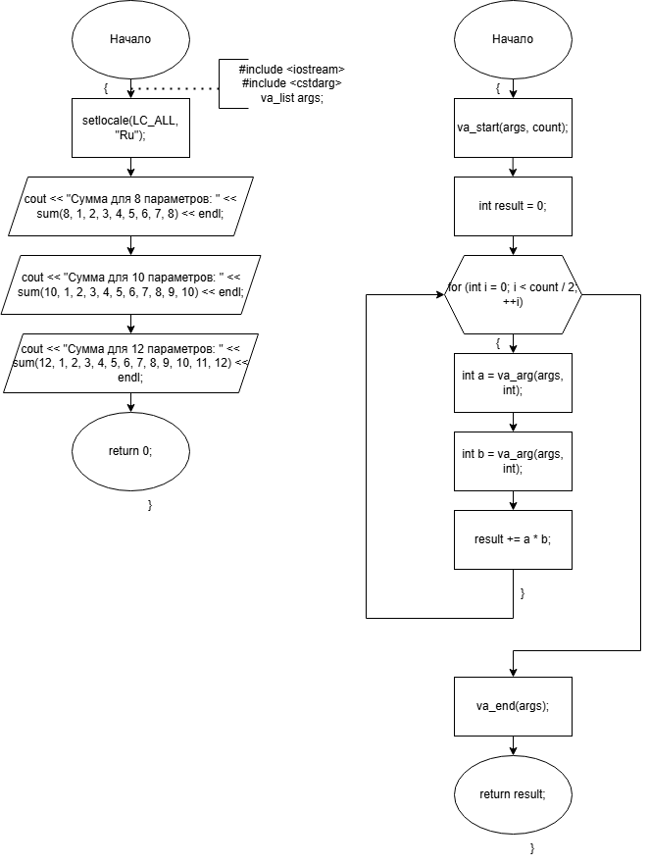

**Ссылка на GITHUB:** [https://github.com/kirill2209](https://github.com/kirill2209%20)